ALI OBSTAJA ŠESTI ČUT?

Telepatija, jasnovidnost, prerokovanje in vraževerje. To je le nekaj pojavov na katere znanost v 1. polovici 20. stoletja ni našla odgovora oz. zanesljivega dokaza, da zares obstajajo. Prav zaradi tega se je znanstvena psihologija nehala ukvarjati s temi pojavi. Kljub temu pa tudi danes veliko ljudi še verjame v te pojave. Ali potem ti pojavi zares obstajajo kljub temu, da jih ni mogoče dokazati?

Psihologija kot znanost se je v primerjavi z drugimi vedami pojavila precej pozno. Ljudje so šele v 19. stoletju spoznali, da bi lahko znanstvene metode uporabili tudi pri proučevanju duševnih procesov in človeškega vedenja. Za začetnika psihologije kot znanosti štejemo nemškega psihologa Wilhelma Wundta, ki je leta 1879 na Univerzi v Leipzigu ustanovil prvi psihološki laboratorij. Za znanstveno psihologijo je danes značilno, da se ukvarja z običajnimi vsakdanjimi duševnimi pojavi, ki jih najdemo pri vseh ljudeh in so dokazljivi z znanstveno metodo. Znanstvena psihologija pa se je včasih ukvarjala tudi z bolj skrivnostnimi pojavi (vedeževanje, vraževerje, prerokovanje, klicanje in prikazovanje duhov, NLP…). Z znanstveno metodo so tako med drugim v 30. letih prejšnjega stoletja želeli preveriti tudi obstoj izvenčutnega zaznavanja. Ameriški psiholog J. B. Rhine je osebe, ki so trdile, da so zmožne prekognicije in jasnovidnosti preizkusil z Zenerjevimi kartami in potrdil da pojav obstaja. Kasneje pa je eksperiment večkrat ponovil, a te ponovitve niso več uspele potrditi obstoj teh pojavov pri ljudeh.
Slika 1: Zenerjeve karte

Znanstvena psihologija se je tako po veliko neuspelih znanstvenih raziskavah, da dokaže obstoj skrivnostnih pojavov, nehala ukvarjati s temi stvarmi. Danes se z razlago skrivnostnih okultnih pojavov ukvarja od znanstvene psihologije ločena parapsihologija. Če so za znanstveno psihologijo značilna z znanstveno metodo pridobljena in sistematično urejena spoznanja, ki pojasnjujejo določene vrste pojavov, pa za parapsihologijo to ne moremo reči. Danes zato velja prepričanje, da parapsihološki pojavi niso dokazljivi in merljivi z znanstveno metodo.

Glede na to, da parapsihološke pojave ne moremo raziskati se mnogi ljudje sprašujejo: Ali pri ljudeh torej res obstaja sposobnost izvenčutnega zaznavanja? Ali duhovi res prebivajo v živalih, rastlinah, ljudeh…? Ali so bili nekateri ljudje res čudežno ozdravljeni? Je vse to mit ali resnica? Poglejmo malo v preteklost.

Slika 2: Je res možno gledati v prihodnost?

Že zelo zgodaj (že pred pojavom prvih civilizacij) so ljudje verjeli v animizem. Zanj je značilno prepričanje, da duhovi prebivajo, v drevesih, jezerih, rekah, živalih… in imajo podobne lastnosti kot ljudje.
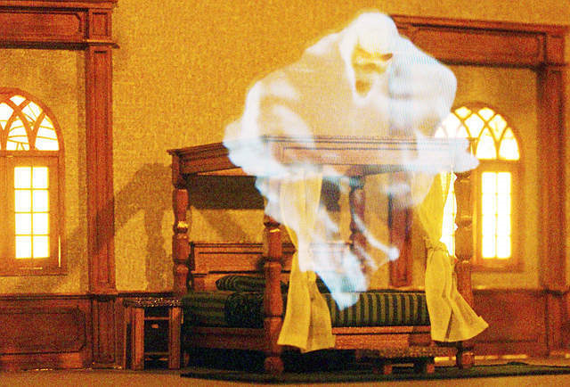
Slika 3: Ali duhovi zares prebivajo v živih bitjih?

Nekatere politeistične religije (npr. egipčanska, grška) so verjele, da je duša neka magična sila, ki prebiva v živih bitjih in jih oživlja. Verjeli so tudi, da duša med spanjem zapusti telo in se potem zopet vrne. Nekateri so bili prepričani, da se duša po smrti vrne v telo. Zato so nekatera ljudstva trupla ob smrti mumificirali.
Kasneje so se iz animističnih razlag duševnosti pojavile tudi religiozne razlage duševnosti. Verjeli so, da je duša božji da in naredi človeka podobnega bogovom. Verjeli so, da telo po smrti odmre, a duša še vedno živi in omogoča stik z onstranskim svetom. Nekatere religije (predvsem indijske: npr. hinduizem in džainizem) verjamejo v reinkarnacijo (ponovno utelešenje duše umrlega v drugem bitju). Mnoge religije še danes verjamejo v posmrtno življenje. Med njimi je tudi krščanstvo.
Animistična in religiozna pojmovanja o duševnosti niso temeljila na naravnih in vzročnih razlagah, temveč na izročilih ali razodetjih. Pogosto so slonela na avtoriteti, v katero se ne sme dvomiti. Do njih običajno niso gojili kritičnega odnosa in so jih nekritično sprejemali kot nedvomne resnice.
V antični dobi pa so se poleg verskih in mitičnih razlag duševnosti pojavile tudi številne razlage duševnosti, ki so temeljile na naravnih pojasnilih. Tako sta Platon in Aristotel duševnost razlagala s tremi plastmi duše: - čustveni ali živalski,
- čutni ali rastlinski in razumski plasti.
V 18. stoletju so francoski materialistični filozofi, trdili, da je človek le avtomat, ki izloča misli in čustva. Idealistični filozofi pa so menili, da je duhovna stvarnost primat in premoč nad materialno.
Znanstveniki so v 19. stoletju verjeli, da je iz oblike lobanje mogoče sklepati na človekove duše, lastnosti in možnosti (frenologija) in da je mogoče iz potez obraza proučevati človekovo osebnost (fiziognomika). Kasneje so ta dva nauka ovrgli.
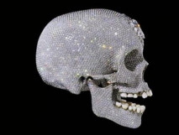
Slika 4: Danes velja frenologija za znanstveno zablodo – nauk, ki so ga kasneje ovrgli

Danes lahko na zadnjih straneh večine časopisov in revij prebiramo teme kot so astrologija, vedeževanje, zdravljene na daljavo, bioenergija itd. Ali imajo tisti, ki se imajo za astrologe res sposobnost, da s pomočjo zvezd napovedujejo usodo? Ali imajo vedeževalci sposobnost napovedovanja naše prihodnosti iz kavne usedline? Ali so nekateri res zmožni zdraviti na daljavo? Ali pa se zadaj skriva le želja po zaslužku? Na ta vprašanja verjetno še kar nekaj časa ne bomo dobili odgovora. Vsak pa ima pravico, da verjame v obstoj šestega čuta.

Viri: - učbenik Uvod v Psihologijo (več avtorjev)
-spletne strani: http://sl.wikipedia.org/wiki/Animizem, http://en.wikipedia.org/wiki/Physiognomy, http://en.wikipedia.org/wiki/Phrenology (dne 30.10.10)

